団結してくらしを守ろう
――組合づくりのご相談は自交総連に――
人並みの労働条件確立、権利の確保

タクシーの危機 白タク合法化
アメリカ生まれのウーバーやリフトといったライドシェア企業が日本への進出を狙っています。ライドシェアというのは、スマホをつかって一般ドライバーと利用者を仲介し、自家用車で人を運ぶ危険な「白タク」のことです。この違法な白タクを、法律を変えて合法化しようとする動きがすすみ、安倍首相も規制緩和の一環として実現に前のめりです。
これが合法化されれば、タクシー会社は軒並み倒産、事業が成り立たなくなり、タクシー運転者も職を失います。
そんなことにならないように、タクシー労働者は団結して白タク合法化を阻止しなければなりません。すでに上部団体の違いを越えて多くのタクシー労働組合が一致点で共同する動きがすすみ、2016年３月８日には東京で共同の大集会が開かれました。
タクシー・ハイヤー・観光バス・自教労働者の組合  自 交 総 連  (本部)〒110-0003 東京都台東区根岸2-18-2-201  Tel:03-3875-8071 Mail:info@jikosoren.jp  ホームページ 自交総連 ←検索 | （ご相談は…）
力を合わせて、安心・安全なタクシーと職場を守りましょう。
あなたの職場に労働組合を
違法な白タクに対抗するためにも、タクシーの職場で人並みの労働条件を確立
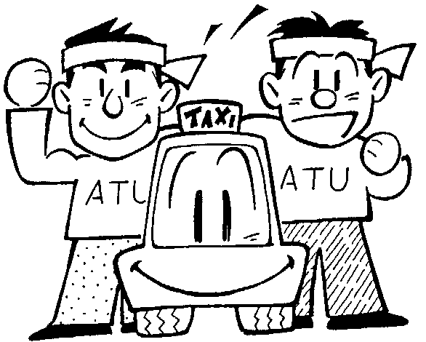

し、安全運転とサービス向上に専念できる環境を整える必要があります。
しかし現状は、年々、売上げが下がり、低賃金・長時間労働がひどくなる一方で、有給休暇の取得を制限されたり、交通事故の賠償金を負担させられたりするなどの権利侵害もおきています。
こうしたときに労働者の権利を守るのが労働組合です。一人では会社に対抗できませんが、仲間と団結すれば対抗することが可能になります。
労働組合は憲法で保障された権利で、誰でも労働組合をつくり、労働組合に入ることができます。一人で加入できる「個人加盟」の労働組合もあります。
理不尽な会社のやり方への不満や職場の悩みなどタクシーに関することは自交総連にご相談ください。労働組合をつくって、力を合わせて解決していきましょう。

